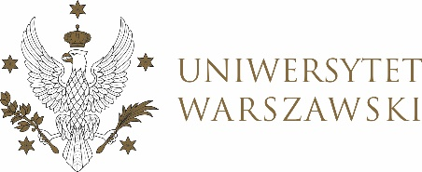

DZIENNIK UNIWERSYTETU WARSZAWSKIEGO
RADY DYDAKTYCZNE

DZIENNIK UNIWERSYTETU WARSZAWSKIEGO
RADY DYDAKTYCZNE DLA KIERUNKÓW STUDIÓW

UCHWAŁA NR 33/2025
RADY DYDAKTYCZNEJ DLA KIERUNKÓW STUDIÓW EUROPEAN POLITICS AND ECONOMICS, GRADUATE PROGRAMME IN INTERNATIONAL RELATIONS, GRADUATE PROGRAMME IN POLITICAL SCIENCE, SOCIAL AND PUBLIC POLICY, UNDERGRADUATE PROGRAMME IN INTERNATIONAL RELATIONS, UNDERGRADUATE PROGRAMME IN POLITICAL SCIENCE
z dnia 24 czerwca 2025 r.
w sprawie zatwierdzenia tematu pracy dyplomowej na kierunku
European Politics and Economics

Na podstawie uchwały nr 33/2020 Rady Dydaktycznej WNPSM UW z dnia 19 lipca 2020 r. w sprawie szczegółowych zasad procesu dyplomowania na kierunku European Politics and Economics Rada Dydaktyczna postanawia, co następuje:
§ 1
Rada Dydaktyczna zatwierdza temat pracy dyplomowej na kierunku European Politics and Economics stanowiący załącznik do uchwały.
§ 2
Uchwała wchodzi w życie z dniem podjęcia.
Wiceprzewodnicząca Rady Dydaktycznej: J. Nadolska

Załącznik
do uchwały nr 33/2025 Rady Dydaktycznej dla kierunków studiów: European Politics and Economics, Graduate Programme in International Relations, Graduate Programme in Political, Science, Social and Public Policy, Undergraduate Programme in International Relations, Undergraduate Programme in Political Science z dnia 24 czerwca 2025 r. w sprawie zatwierdzenia tematu pracy dyplomowej na kierunku studiów European Politics and Economics

Temat pracy dyplomowej: kierunek studiów European Politics and Economics (rok akademicki 2024/2025)
Numer indeksu osoby studiującej | Temat pracy dyplomowej | Promotor
454988 | Assessing the assessments: a comparative analysis of evaluations of Poland’s EU membership | dr Spasimir Domaradzki

